История войны в моей семье
Жуков Николай Алексеевич (1907-1969)
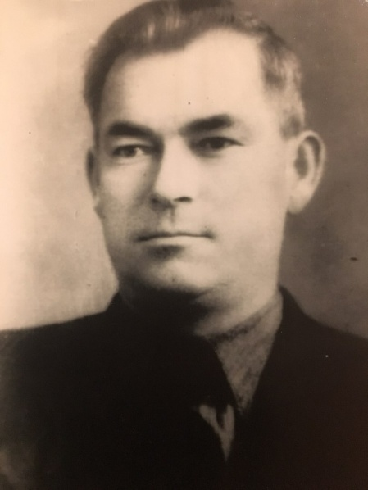
Война - это ад на земле, устроенный самими людьми. Война - это огромная человеческая мясорубка, не жалеющая никого. Но Отечественная война еще страшнее, ведь она грозит лишениями всем гражданам, не только солдатам, грозит Отчизне. Отечественная война - не идеологическая война, это война за выживание, в ней невозможно не принять участие.
Со слов моей бабушки, Жуковой Людмилы Николаевны могу рассказать следующее. Мой прадед рано вступил в комсомол, а потом в партию. После окончания высшей партийной школы он работал в аппарате ЦК куратором по ТАССР и готовил базу под 22-й завод в Казани. Когда началась война, он в составе бригады ЦК был командирован на белорусский фронт для организации партизанских отрядов и подполья в городах перед их сдачей немцам (Гомель, Рига, Вильнюс и др.). Обстановка была напряженная, из-под обстрелов на фронте из его бригады, состоявшей из 30 человек, вернулось только 8. Тем временем его семью, включая мою 5-летнюю бабушку, отправили в эвакуацию в Шадринск, где дети до 1943 года находились в детском доме, а их мать со сломанной рукой работала гладильщицей. Жилось там неплохо: давали суп и пайку хлеба, истощающего голода не было. После возвращения в столицу Николая Алексеевича направили на работу на 22-й казанский завод парторгом ЦК. Там выпускали самолеты ПО-2 и детали к снарядам "Катюши". Самолеты отбывали на все фронты и в партизанское объединение Ковпака. За работу в тылу на этом заводе и за вклад в дело Победы он был награжден медалью за битву под Москвой, медалью за битву под Сталинградом, орденом Трудового Красного Знамени, орденом Отечественной войны второй степени. Это изнурительное время не прошло для него даром: всего в 40 лет он пережил первый инфаркт.
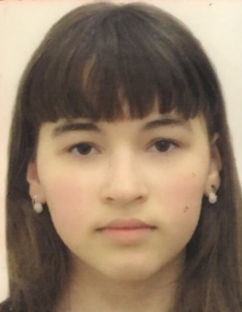
К счастью, в моей семье никто не погиб за время войны, хотя прабабушка и прадедушка с папиной стороны участвовали в боевых действиях с первого дня. Они неохотно рассказывали об этом времени, в конце концов, увиденное тяжким бременем ложится на сердце, и его не хочется лишний раз вспоминать. Но я считаю, что необходимо делиться воспоминаниями о тех событиях, чтобы они навсегда оставались лишь воспоминаниями.
Ионова Светлана, 4108

